ТОМСКАЯ ОБЛАСТЬ
ТОМСКИЙ РАЙОН
Муниципальное образование «Итатское сельское поселение»

ИНФОРМАЦИОННЫЙ БЮЛЛЕТЕНЬ
Периодическое официальное печатное издание, предназначенное для опубликования
правовых актов органов местного самоуправления Итатского сельского поселения
и иной официальной информации

14.02.2019
Издается с 2005 г. № 4 с. Итатка

МУНИЦИПАЛЬНОЕ ОБРАЗОВАНИЕ
«ИТАТСКОЕ СЕЛЬСКОЕ ПОСЕЛЕНИЕ»

АДМИНИСТРАЦИЯ ИТАТСКОГО СЕЛЬСКОГО ПОСЕЛЕНИЯ

ПОСТАНОВЛЕНИЕ

« 04» февраля 2019г. № 11

с. Итатка

Об утверждении перечня автомобильных дорог общего пользования местного значения муниципального образования «Итатское сельское поселение»

В целях реализации полномочий органов местного самоуправления в сфере формирования и утверждения перечня автомобильных дорог общего пользования местного значения, руководствуясь п.10 ст. 5, ст. ст. 17, 18 Федерального закона от 8 ноября 2007 г. № 257-ФЗ «Об автомобильных дорогах и о дорожной деятельности в Российской Федерации и о внесении изменений в отдельные законодательные акты Российской Федерации», Уставом Итатского сельского поселения, необходимостью приведения муниципальной правовой базы в соответствии с действующим законодательством.

ПОСТАНОВЛЯЮ:
- Утвердить Перечень автомобильных дорог общего пользования местного значения муниципального образования «Итатское сельское поселение» согласно приложению.
- Признать утратившим силу Постановление Администрации Итатского сельского поселения от 22.06.2017 г. № 54 «Об утверждении перечня автомобильных дорог общего пользования местного значения муниципального образования «Итатское сельское поселение».
- Опубликовать настоящее постановление в Информационном бюллетени Итатского сельского поселения и разместить на официальном сайте муниципального образования «Итатское сельское поселение» в сети Интернет http:// www.itatkasp.ru.
- Настоящее постановление вступает в силу со дня официального опубликования.

Глава поселения
(Глава Администрации) В.Ю. Бебек

Приложение к постановлению
Администрации Итатского
сельского поселения
от 04.02.2019 г. № 11

ПЕРЕЧЕНЬ
Внутрипоселковых дорог Итатского сельского поселения на 01.01.2019 г.

№ п/п | Наименование  улиц | Общая протяженность |  |  | Тип покрытия |  |  |  |  |  | Трубы шт. | Знаки шт. | Остановочные комплексы шт. | Ж.д. переезды шт. | Тротуары км.
№ п/п | Наименование  улиц |  |  |  | Асфальт км. | Гравий км. | Грунт км. |  | Бетонное покрытие (дор. Плиты), км
1 | 2 | 3 |  |  | 4 |  |  |  |  |  | 5 | 6 | 7 | 8 | 9
1 | с. Итатка  ул. Гагарина | 1,816 |  |  | 1,816 |  |  |  |  |  | 5 | 22 | 3
2 | Ул. Советская | 1,191 |  |  | 1,191 |  |  |  |  |  | 3 | 5 | 1
3 | Ул. Северная | 0,866
4 | Ул. Герцена | 1,0
5 | Ул. Пушкина | 0,890 |  |  |  | 0,890 |  |  |  |  |  |  |  |  | 1,0
6 | Пер. Герцена | 0,75 |  |  |  |  |  | 0,75
7 | Пер. Советский | 0,7 |  |  |  | 0,7
8 | Пер. Ключевской | 0,8 |  |  |  | 0,8 |  |  |  |  | 1
9 | Ул. Сибирская | 0,305 |  |  |  | 0,305
10 | Ул. Луговая | 0,7 |  |  |  |  |  | 0,7
11 | Ул. Гоголя | 0,782 |  |  |  |  |  | 0,782
12 | Ул. 1-я Рабочая | 0,445 |  |  |  | 0,445
13 | Ул. 2-я Рабочая | 0,227 |  |  |  | 0,227
14 | Ул. Крылова | 0,371 |  |  |  |  |  | 0,371 |  |  |  |  |  |  |  | 1,1
15 | Ул. Школьная | 0,4 |  |  |  |  |  | 0,4
16 | Ул. Линейная | 0,911 |  |  |  |  |  | 0,911
17 | Ул. Заводская | 1,8 |  |  |  | 1,8
18 | Ул. Трудовая | 0,632 |  |  |  |  |  | 0,632 |  |  | 1
19 | Ул. Береговая | 0,689 |  |  |  |  |  | 0,689
20 | Пер. Гагарина | 0,2 |  |  |  | 0,2
21 | Пер. Сосновый | 0,2 |  |  |  |  |  | 0,2
22 | Пер. Железнодорожный | 0,3 |  |  |  |  |  | 0,3 |  |  |  |  |  | 1
23 | Ул. Железнодорожная | 1,436 |  |  |  |  |  | 1,436
24 | Ул. Лесная | 0,630 |  |  |  |  |  | 0,630 |  |  | 1
25 | Ул. Таежная | 0,9 |  |  |  |  |  | 0,9
26 | Ул. Заречная | 0,3 |  |  |  | 0,3 |  |  |  |  | 1
27 | Ул. Болотная | 0,937 |  |  |  |  |  | 0,937
28 | Пер. Болотный | 0,2 |  |  |  |  |  | 0,2 |  |  | 1
29 | Пер. Наречный | 0,4 |  |  |  |  |  | 0,4
30 | Ул. Степная | 0,133 |  |  |  |  |  | 0,133
31 | Ул. Наречная | 1,0 |  |  |  |  |  | 1,0
32 | Пер. Луговой | 0,7 |  |  |  | 0,7
33 | Пер. Трудовой | 0,2 |  |  |  |  |  | 0,2
34 | с. Томское  Ул. Маяковского | 6,6 | 3,7 |  |  | 0,596 |  | 2,9 |  |  | 2 | 11 | 2
Итого |  | 29,411 | 6,707 |  |  | 6,963 |  | 18,145 |  |  | 15 | 38 | 6 | 1 | 2,1

МУНИЦИПАЛЬНОЕ ОБРАЗОВАНИЕ
«ИТАТСКОЕ СЕЛЬСКОЕ ПОСЕЛЕНИЕ»

АДМИНИСТРАЦИЯ ИТАТСКОГО СЕЛЬСКОГО ПОСЕЛЕНИЯ

ПОСТАНОВЛЕНИЕ

«11» февраля 2019 № 14
с. Итатка
«О местах (площадках) накопления твердых коммунальных отходов на территории Итатского сельского поселения»
В соответствии с пунктом 4 статьи 13 Федерального закона от 24.06.1998 года № 89-ФЗ «Об отходах производства и потребления», пунктами 4 и 22 Правил обустройства мест (площадок) накопления твердых коммунальных отходов и ведения их реестра, утвержденных постановлением Правительства Российской Федерации от 31.08.2018 № 1039,
ПОСТАНОВЛЯЮ:
- Определить схему размещения мест (площадок) накопления твердых коммунальных отходов на территории Итатского сельского поселения согласно приложению 1 к настоящему постановлению.
- Установить:
- Форму заявки о согласовании с органом местного самоуправления создания мест (площадок) накопления твердых коммунальных отходов согласно приложению 2 к настоящему постановлению.
- Форму заявки о включении в реестр мест (площадок) накопления твердых коммунальных отходов сведений о месте (площадке) накопления твердых коммунальных отходов согласно приложению 3 к настоящему постановлению.
- Опубликовать настоящее постановление на официальном сайте Итатского сельского поселения.
- Контроль за исполнением данного постановления оставляю за собой

Глава поселения
(Глава Администрации) В.Ю. Бебек

Приложение 1
к постановлению
Итатского сельского
поселения
от 11.02.2019г. № 14
Схема
Размещения мест (площадок) накопления твердых коммунальных отходов на территории Итатского сельского поселения (с. Итатка; с. Томское)

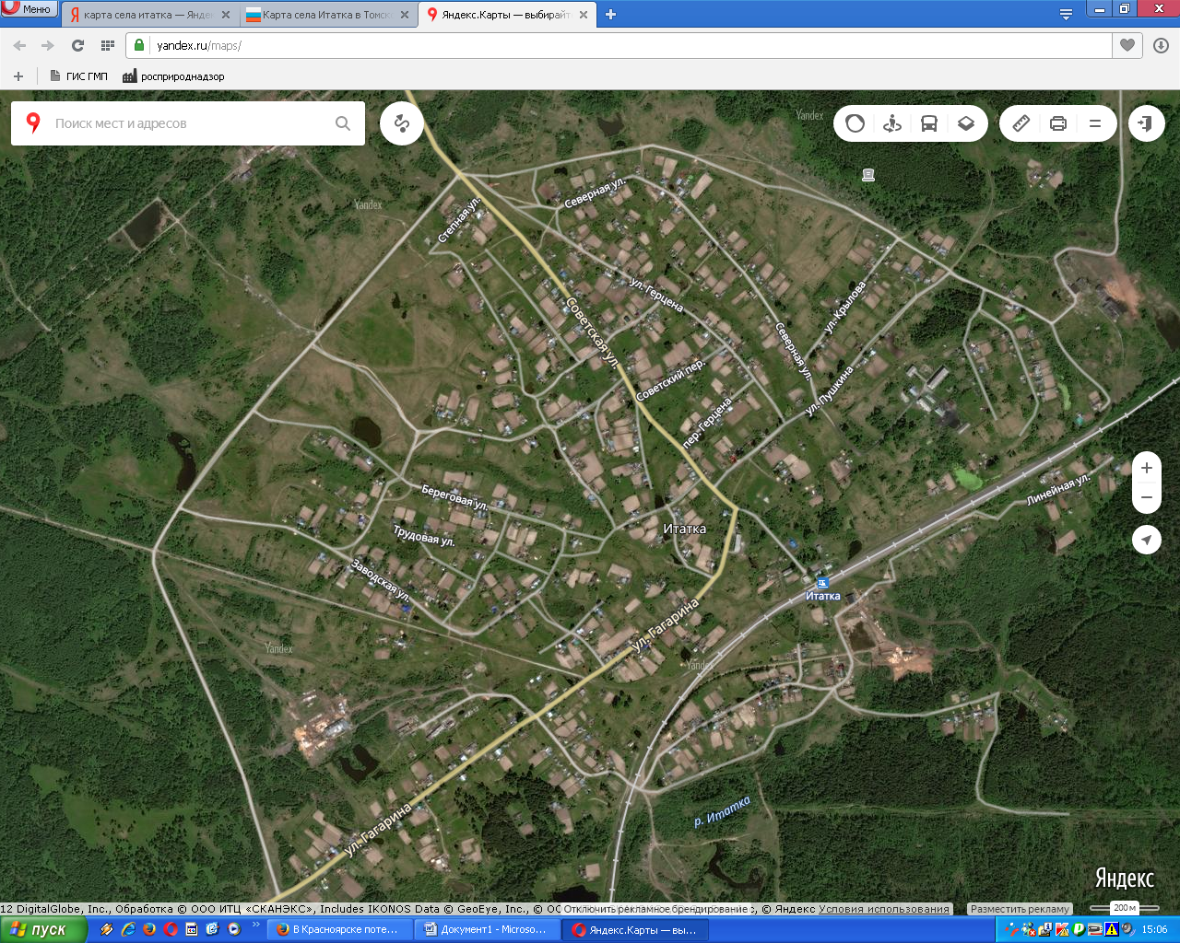
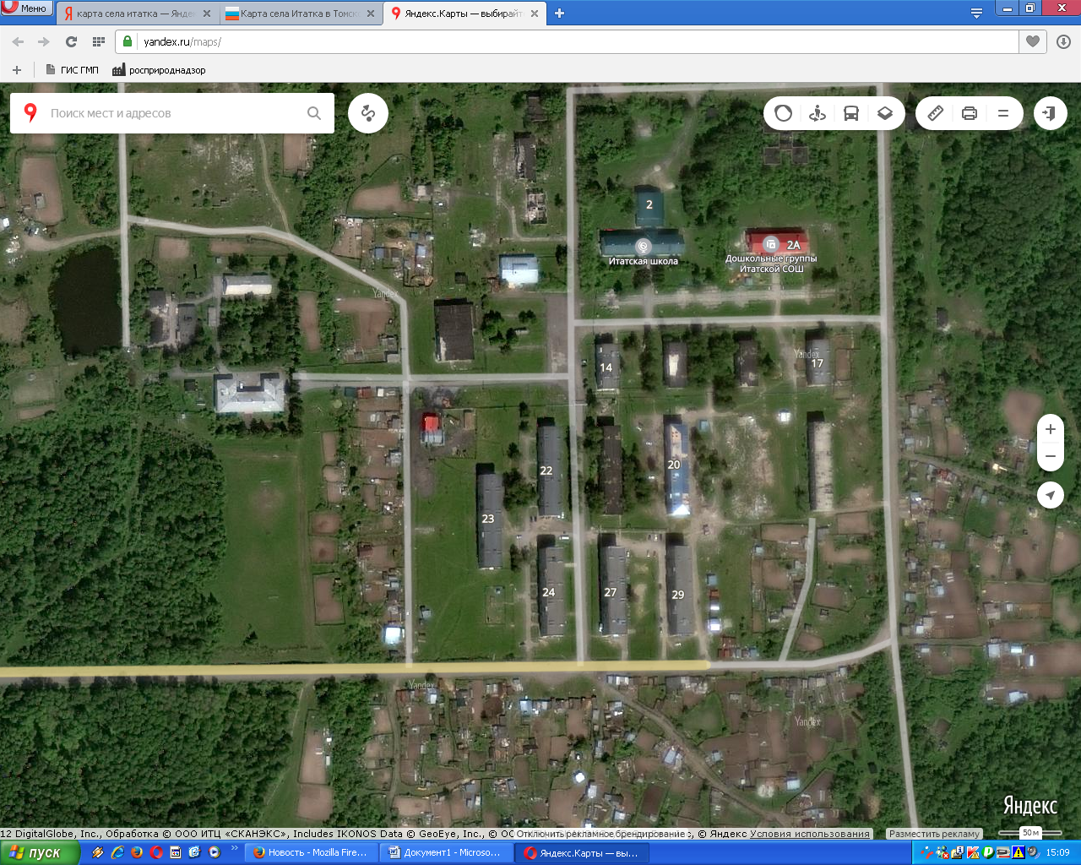

Приложение 2
к постановлению
Итатского сельского
поселения
от 11.02.2019 г. № 14

Администрации Итатского сельского поселения
От_______________________________________________________

(Для юридических лиц, в том числе органов государственной власти и местного самоуправления, - полное наименование и основной регистрационный номер записи в Едином государственном реестре юридических лиц, фактический адрес;
Для индивидуальных предпринимателей – фамилия, имя отчество ( последнее- при наличии), основной регистрационный номер записи в Едином государственном реестре индивидуальных предпринимателей, адрес регистрации по месту жительства; для физических лиц – фамилия, имя, отчество (последнее при наличии), серия, номер и дата выдачи паспорта или иного документа, удостоверяющего личность в соответствии с законодательством Российской Федерации, адрес регистрации по месту жительства, контактные данные)
Заявка
О согласовании с органом местного самоуправления создания места (площадки) накопления твердых коммунальных отходов
Прошу согласовать создание места (площадки) накопления твердых коммунальных отходов в _____________
(указать населенный пункт муниципального образования)
____________________________________________________________________________________________________________________________________________________________________________________________
(Адрес и (или) географические координаты места (площадки) накопления ТКО)
Данные о технических характеристиках места (площадки) накопления ТКО__________________________________________________________________________________________
(сведения об используемом покрытии, площади, количестве размещенных и планируемых к размещению контейнеров и бункеров с указанием их объемов)
Данные о собственнике места (площадке) накопления ТКО:__________________________________________________________________________________________
(Для юридических лиц, в том числе органов государственной власти и местного самоуправления, - полное наименование и основной регистрационный номер записи в Едином государственном реестре юридических лиц, фактический адрес;
Для индивидуальных предпринимателей – фамилия, имя отчество ( последнее- при наличии), основной регистрационный номер записи в Едином государственном реестре индивидуальных предпринимателей, адрес регистрации по месту жительства; для физических лиц – фамилия, имя, отчество (последнее при наличии), серия, номер и дата выдачи паспорта или иного документа, удостоверяющего личность в соответствии с законодательством Российской Федерации, адрес регистрации по месту жительства, контактные данные)
Данные об источниках образования ТКО, которые складируются в местах (на площадках накопления ТКО:__________________________________________________________________________________________
(сведения об одном или нескольких объектах капитального строительства, территории (части территории) поселения, при осуществлении деятельности на которых у физических и юридических лиц образуется ТКО, складируемые в месте ( на площадке накопления ТКО)

______________ ________________ _________________
дата подачи заявки подпись заявителя расшифровка подписи

Приложение 3
к постановлению
Итатского сельского
поселения
от 11.02.2019 г. № 14

Администрации Итатского сельского поселения
От_______________________________________________________
(Для юридических лиц, в том числе органов государственной власти и местного самоуправления, - полное наименование и основной регистрационный номер записи в Едином государственном реестре юридических лиц, фактический адрес;
Для индивидуальных предпринимателей – фамилия, имя отчество ( последнее- при наличии), основной регистрационный номер записи в Едином государственном реестре индивидуальных предпринимателей, адрес регистрации по месту жительства; для физических лиц – фамилия, имя, отчество (последнее при наличии), серия, номер и дата выдачи паспорта или иного документа, удостоверяющего личность в соответствии с законодательством Российской Федерации, адрес регистрации по месту жительства, контактные данные)
Заявка
О включении в реестр мест (площадок) накопления твердых коммунальных отходов сведений о месте (площадке) накопления твердых коммунальных отходов
Прошу включить в реестр мест (площадок) накопления твердых коммунальных отходов сведений о месте (площадке) накопления твердых коммунальных отходов:
- Данные о нахождении места (площадки) накопления твердых
коммунальных отходов:__________________________________________________________________________
(Адрес и (или) географические координаты места (площадки) накопления ТКО)
- Данные о технических характеристиках места (площадки) накопления ТКО
______________________________________________________________________________________________
(сведения об используемом покрытии, площади, количестве размещенных и планируемых к размещению контейнеров и бункеров с указанием их объемов)
- Данные о собственнике места (площадке) накопления ТКО:____________________________________
(Для юридических лиц, в том числе органов государственной власти и местного самоуправления, - полное наименование и основной регистрационный номер записи в Едином государственном реестре юридических лиц, фактический адрес;
Для индивидуальных предпринимателей – фамилия, имя отчество ( последнее- при наличии), основной регистрационный номер записи в Едином государственном реестре индивидуальных предпринимателей, адрес регистрации по месту жительства; для физических лиц – фамилия, имя, отчество (последнее при наличии), серия, номер и дата выдачи паспорта или иного документа, удостоверяющего личность в соответствии с законодательством Российской Федерации, адрес регистрации по месту жительства, контактные данные)
- Данные об источниках образования ТКО, которые складируются в местах (на площадках накопления ТКО:__________________________________________________________________________________________
(сведения об одном или нескольких объектах капитального строительства, территории (части территории) поселения, при осуществлении деятельности на которых у физических и юридических лиц образуется ТКО, складируемые в месте ( на площадке накопления ТКО)
- Создание места (площадки) накопления ТКО согласовано______________________________________
(Указать дату, номер решения уполномоченного органа местного самоуправления)

______________ ________________ _________________
дата подачи заявки подпись заявителя расшифровка подписи

МУНИЦИПАЛЬНОЕ ОБРАЗОВАНИЕ
«ИТАТСКОЕ СЕЛЬСКОЕ ПОСЕЛЕНИЕ»

АДМИНИСТРАЦИЯ ИТАТСКОГО СЕЛЬСКОГО ПОСЕЛЕНИЯ

ПОСТАНОВЛЕНИЕ

14.02.2019г. № 15
с. Итатка

О внесении изменений в Постановление Администрации Итатского сельского поселения от 21.09.2015 №78 «Об утверждении Административного регламента предоставления муниципальной услуги «Предоставление земельных участков в собственность, аренду, постоянное (бессрочное) пользование, безвозмездное пользование без проведения торгов»

В соответствии с Протестом прокуратуры Томского района от 17.09.2018 года, в целях приведения нормативных актов Администрации Итатского сельского в соответствие с изменениями в законодательство, руководствуясь Уставом муниципального образования «Итатское сельское поселение»,

ПОСТАНОВЛЯЮ:

1.Внести изменения в Административный регламент предоставления муниципальной услуги «Предоставление земельных участков в собственность, аренду, постоянное (бессрочное) пользование, безвозмездное пользование без проведения торгов», утвержденный Постановлением Администрации Итатского сельского поселения от 21.09.2015 №78 согласно Приложению.
2.Опубликовать настоящее постановление в Информационном бюллетене Итатского сельского поселения и разместить на официальном сайте муниципального образования «Итатское сельское поселение»: http:// www.itatkasp.ru.
3.Настоящее постановление вступает в силу со дня его официального опубликования.
4.Контроль за исполнением настоящего постановления возложить на специалиста 1 категории Арбузову Т.Н.

Глава поселения
(Глава Администрации) В.Ю. Бебек
Приложение к постановлению
Администрации Итатского
сельского поселения
от 14. 02.2019 г. № 15

- Внести изменения в пункт 26 Административного регламента предоставления муниципальной услуги «Предоставление земельных участков в собственность, аренду, постоянное (бессрочное) пользование, безвозмездное пользование без проведения торгов», утвержденного Постановлением Администрации Итатского сельского поселения от 21.09.2015 №78:
- указание на то, «Срок предоставления муниципальной услуги не может превышать 40 календарных дней со дня обращения заявителя до выдачи результата муниципальной услуги с учетом необходимости обращения в организации, участвующие в предоставлении муниципальной услуги» изложить в новой редакции: «срок предоставления муниципальной услуги не может превышать 30 календарных дней со дня обращения заявителя до выдачи результата муниципальной услуги с учетом необходимости обращения в организации, участвующие в предоставлении муниципальной услуги. В соответствии с подпунктом 2 пункта 5 ст. 39.18 Земельного кодекса Российской Федерации: В случае, если схема расположения земельного участка, в соответствии с которой предстоит образовать земельный участок, подлежит согласованию в соответствии со статьей 3.5 Федерального закона от 25 октября 2001 года N 137-ФЗ "О введении в действие Земельного кодекса Российской Федерации", срок принятия указанного решения может быть продлен не более чем до 45-ти дней со дня поступления заявления о предварительном согласовании предоставления земельного участка».
- Статью 35 Административного регламента «Основания для отказа в предоставлении муниципальной услуги» изложить в новой редакции:
- 35. Основания для отказа в предоставлении муниципальной услуги:
1) с заявлением о предоставлении земельного участка обратилось лицо, которое в соответствии с земельным законодательством не имеет права на приобретение земельного участка без проведения торгов;
2) указанный в заявлении о предоставлении земельного участка земельный участок предоставлен на праве постоянного (бессрочного) пользования, безвозмездного пользования, пожизненного наследуемого владения или аренды, за исключением случаев, если с заявлением о предоставлении земельного участка обратился обладатель данных прав или подано заявление о предоставлении земельного участка в соответствии с подпунктом 10 пункта 2 статьи 39.10 Земельного Кодекса РФ;
3) указанный в заявлении о предоставлении земельного участка земельный участок образован в результате раздела земельного участка, предоставленного садоводческому или огородническому некоммерческому товариществу, за исключением случаев обращения с таким заявлением члена этого товарищества (если такой земельный участок является садовым или огородным) либо собственников земельных участков, расположенных в границах территории ведения гражданами садоводства или огородничества для собственных нужд (если земельный участок является земельным участком общего назначения);
3.1) указанный в заявлении о предоставлении земельного участка земельный участок предоставлен некоммерческой организации для комплексного освоения территории в целях индивидуального жилищного строительства, за исключением случаев обращения с заявлением члена этой организации либо этой организации, если земельный участок является земельным участком общего назначения);
4) на указанном в заявлении о предоставлении земельного участка земельном участке расположены здание, сооружение, объект незавершенного строительства, принадлежащие гражданам или юридическим лицам, за исключением случаев, если на земельном участке расположены сооружения (в том числе сооружения, строительство которых не завершено), размещение которых допускается на основании сервитута, публичного сервитута, или объекты, размещенные в соответствии со статьей 39.36 Земельного Кодекса РФ, либо с заявлением о предоставлении земельного участка обратился собственник этих здания, сооружения, помещений в них, этого объекта незавершенного строительства, а также случаев, если подано заявление о предоставлении земельного участка и в отношении расположенных на нем здания, сооружения, объекта незавершенного строительства принято решение о сносе самовольной постройки либо решение о сносе самовольной постройки или ее приведении в соответствие с установленными требованиями и в сроки, установленные указанными решениями, не выполнены обязанности, предусмотренные частью 11 статьи 55.32 Градостроительного кодекса Российской Федерации;
5) на указанном в заявлении о предоставлении земельного участка земельном участке расположены здание, сооружение, объект незавершенного строительства, находящиеся в государственной или муниципальной собственности, за исключением случаев, если сооружение (в том числе сооружение, строительство которого не завершено) размещается на земельном участке на условиях сервитута или с заявлением о предоставлении земельного участка обратился правообладатель этих здания, сооружения, помещений в них, этого объекта незавершенного строительства;
6) указанный в заявлении о предоставлении земельного участка земельный участок является изъятым из оборота или ограниченным в обороте и его предоставление не допускается на праве, указанном в заявлении о предоставлении земельного участка;
7) указанный в заявлении о предоставлении земельного участка земельный участок является зарезервированным для государственных или муниципальных нужд в случае, если заявитель обратился с заявлением о предоставлении земельного участка в собственность, постоянное (бессрочное) пользование или с заявлением о предоставлении земельного участка в аренду, безвозмездное пользование на срок, превышающий срок действия решения о резервировании земельного участка, за исключением случая предоставления земельного участка для целей резервирования;
8) указанный в заявлении о предоставлении земельного участка земельный участок расположен в границах территории, в отношении которой с другим лицом заключен договор о развитии застроенной территории, за исключением случаев, если с заявлением о предоставлении земельного участка обратился собственник здания, сооружения, помещений в них, объекта незавершенного строительства, расположенных на таком земельном участке, или правообладатель такого земельного участка;
9) указанный в заявлении о предоставлении земельного участка земельный участок расположен в границах территории, в отношении которой с другим лицом заключен договор о развитии застроенной территории, или земельный участок образован из земельного участка, в отношении которого с другим лицом заключен договор о комплексном освоении территории, за исключением случаев, если такой земельный участок предназначен для размещения объектов федерального значения, объектов регионального значения или объектов местного значения и с заявлением о предоставлении такого земельного участка обратилось лицо, уполномоченное на строительство указанных объектов;
10) указанный в заявлении о предоставлении земельного участка земельный участок образован из земельного участка, в отношении которого заключен договор о комплексном освоении территории или договор о развитии застроенной территории, и в соответствии с утвержденной документацией по планировке территории предназначен для размещения объектов федерального значения, объектов регионального значения или объектов местного значения, за исключением случаев, если с заявлением о предоставлении в аренду земельного участка обратилось лицо, с которым заключен договор о комплексном освоении территории или договор о развитии застроенной территории, предусматривающие обязательство данного лица по строительству указанных объектов;
11) указанный в заявлении о предоставлении земельного участка земельный участок является предметом аукциона, извещение о проведении которого размещено в соответствии с пунктом 19 статьи 39.11 Земельного Кодекса РФ;
12) в отношении земельного участка, указанного в заявлении о его предоставлении, поступило предусмотренное подпунктом 6 пункта 4 статьи 39.11 Земельного Кодекса РФ заявление о проведении аукциона по его продаже или аукциона на право заключения договора его аренды при условии, что такой земельный участок образован в соответствии с подпунктом 4 пункта 4 статьи 39.11 Земельного Кодекса РФ и уполномоченным органом не принято решение об отказе в проведении этого аукциона по основаниям, предусмотренным пунктом 8 статьи 39.11 Земельного Кодекса РФ;
13) в отношении земельного участка, указанного в заявлении о его предоставлении, опубликовано и размещено в соответствии с подпунктом 1 пункта 1 статьи 39.18 Земельного Кодекса РФ извещение о предоставлении земельного участка для индивидуального жилищного строительства, ведения личного подсобного хозяйства, садоводства или осуществления крестьянским (фермерским) хозяйством его деятельности;
14) разрешенное использование земельного участка не соответствует целям использования такого земельного участка, указанным в заявлении о предоставлении земельного участка, за исключением случаев размещения линейного объекта в соответствии с утвержденным проектом планировки территории;
14.1) испрашиваемый земельный участок полностью расположен в границах зоны с особыми условиями использования территории, установленные ограничения использования земельных участков в которой не допускают использования земельного участка в соответствии с целями использования такого земельного участка, указанными в заявлении о предоставлении земельного участка;
15) испрашиваемый земельный участок не включен в утвержденный в установленном Правительством Российской Федерации порядке перечень земельных участков, предоставленных для нужд обороны и безопасности и временно не используемых для указанных нужд, в случае, если подано заявление о предоставлении земельного участка в соответствии с подпунктом 10 пункта 2 статьи 39.10 Земельного Кодекса РФ;
16) площадь земельного участка, указанного в заявлении о предоставлении земельного участка садоводческому или огородническому некоммерческому товариществу, превышает предельный размер, установленный пунктом 6 статьи 39.10 Земельного кодекса РФ;
17) указанный в заявлении о предоставлении земельного участка земельный участок в соответствии с утвержденными документами территориального планирования и (или) документацией по планировке территории предназначен для размещения объектов федерального значения, объектов регионального значения или объектов местного значения и с заявлением о предоставлении земельного участка обратилось лицо, не уполномоченное на строительство этих объектов;
18) указанный в заявлении о предоставлении земельного участка земельный участок предназначен для размещения здания, сооружения в соответствии с государственной программой Российской Федерации, государственной программой субъекта Российской Федерации и с заявлением о предоставлении земельного участка обратилось лицо, не уполномоченное на строительство этих здания, сооружения;
19) предоставление земельного участка на заявленном виде прав не допускается;
20) в отношении земельного участка, указанного в заявлении о его предоставлении, не установлен вид разрешенного использования;
21) указанный в заявлении о предоставлении земельного участка земельный участок не отнесен к определенной категории земель;
22) в отношении земельного участка, указанного в заявлении о его предоставлении, принято решение о предварительном согласовании его предоставления, срок действия которого не истек, и с заявлением о предоставлении земельного участка обратилось иное, не указанное в этом решении лицо;
23) указанный в заявлении о предоставлении земельного участка земельный участок изъят для государственных или муниципальных нужд и указанная в заявлении цель предоставления такого земельного участка не соответствует целям, для которых такой земельный участок был изъят, за исключением земельных участков, изъятых для государственных или муниципальных нужд в связи с признанием многоквартирного дома, который расположен на таком земельном участке, аварийным и подлежащим сносу или реконструкции;
24) границы земельного участка, указанного в заявлении о его предоставлении, подлежат уточнению в соответствии с Федеральным законом "О государственной регистрации недвижимости";
25) площадь земельного участка, указанного в заявлении о его предоставлении, превышает его площадь, указанную в схеме расположения земельного участка, проекте межевания территории или в проектной документации лесных участков, в соответствии с которыми такой земельный участок образован, более чем на десять процентов;
26) с заявлением о предоставлении земельного участка, включенного в перечень государственного имущества или перечень муниципального имущества, предусмотренные частью 4 статьи 18 Федерального закона от 24 июля 2007 года N 209-ФЗ "О развитии малого и среднего предпринимательства в Российской Федерации", обратилось лицо, которое не является субъектом малого или среднего предпринимательства, или лицо, в отношении которого не может оказываться поддержка в соответствии с частью 3 статьи 14 указанного Федерального закона».
3. Внести изменения в п. 43 Административного регламента предоставления муниципальной услуги «Предоставление земельных участков в собственность, аренду, постоянное (бессрочное) пользование, безвозмездное пользование без проведения торгов» в соответствии с ч.1 ст. 15 Федерального закона от 24 ноября 1995 года №181-ФЗ «О социальной защите инвалидов в Российской Федерации» (в ред. Федерального закона от 01.12.2014 N 419-ФЗ).
Ранее установленную редакцию п. 43 Административного регламента: «Предоставление муниципальной услуги осуществляется в специально выделенных для этих целей помещениях» дополнить указанием на то, что: «Место предоставления муниципальной услуги должно соответствовать требованиям обеспечения инвалидов (включая инвалидов, использующих кресла-коляски и собак-проводников) условиями для беспрепятственного доступа к месту предоставления муниципальной услуги, обеспечивать возможность самостоятельного передвижения инвалидов (включая инвалидов, использующих кресла-коляски и собак-проводников) по помещениям, предназначенным для предоставления муниципальной услуги, входа в такие объекты и выхода из них, посадки в транспортное средство и высадки из него, в том числе с использованием кресла-коляски. Инвалидам, имеющим стойкие расстройства функции зрения и использующим для передвижения собак-проводников, обеспечивается допуск собаки-проводника в помещения, предназначенные для предоставления муниципальной услуги при наличии документа, подтверждающего ее специальное обучение и выдаваемого по форме и в порядке, которые определяются федеральным органом исполнительной власти, осуществляющим функции по выработке и реализации государственной политики и нормативно-правовому регулированию в сфере социальной защиты населения. Инвалидам, имеющим стойкие расстройства функции зрения и самостоятельного передвижения обеспечивается сопровождение по месту оказания муниципальной услуги и оказание им помощи при получении муниципальной услуги, в том числе, допуск сурдопереводчика и тифлосурдопереводчика. При невозможности самостоятельной явки инвалида, имеющего стойкие расстройства функции зрения и самостоятельного передвижения для получения муниципальной услуги, когда это возможно, принимаются меры к обеспечению предоставление необходимых услуг по месту жительства инвалида или в дистанционном режиме».
4. Пункт 44 Административного регламента изложить в следующей редакции: «В случае если имеется возможность организации стоянки (парковки) возле здания (строения), в котором размещено помещение приема и выдачи документов, организовывается стоянка (парковка) для личного автомобильного транспорта, бесплатная для заявителей. Для парковки специальных автотранспортных средств инвалидов на стоянке (парковке) возле здания, в котором осуществляется предоставление муниципальной услуги выделяется не менее 10% мест (но не менее одного места) для бесплатной парковки транспортных средств, управляемых инвалидами I, II групп, а также инвалидами III группы в порядке, установленном Правительством Российской Федерации, и транспортных средств, перевозящих таких инвалидов и (или) детей-инвалидов. Указанные места для парковки не должны занимать иные транспортные средства».
- 5. Пункт 46 Административного регламента изложить в следующей редакции: «На здании рядом с входом в помещение, предназначенное для предоставления муниципальной услуги должна быть размещена информационная табличка (вывеска), содержащая следующую информацию:
- наименование органа;
- место нахождения и юридический адрес;
- режим работы.
В помещении, предназначенном для предоставления муниципальной услуги должно быть обеспечено надлежащее размещение оборудования и носителей информации, необходимых для обеспечения беспрепятственного доступа инвалидов к информации о порядке предоставления муниципальной услуги с учетом ограничений их жизнедеятельности, Указанная информация дублируется необходимой для инвалидов звуковой и зрительной информации, а также надписей, знаков и иной текстовой и графической информации знаками, выполненными рельефно-точечным шрифтом Брайля».

6. Пункт 48 Административного регламента изложить в следующей редакции: «При размещении помещений приема и выдачи документов выше 2 этажа, здание должно быть оборудовано лифтами и иными техническими средствами, обеспечивающими доступность услуги для инвалидов. Место предоставления муниципальной услуги должно обеспечивать возможность самостоятельного передвижения инвалидов (включая инвалидов, использующих кресла-коляски и собак-проводников) по помещениям, предназначенным для предоставления муниципальной услуги, входа в такие объекты и выхода из них, посадки в транспортное средство и высадки из него, в том числе с использованием кресла-коляски».

7. Наименование раздела №3 Административного регламента: «АДМИНИСТРАТИВНЫЕ ПРОЦЕДУРЫ ПРЕДОСТАВЛЕНИЯ МУНИЦИПАЛЬНОЙ УСЛУГИ» изменить на «СОСТАВ, ПОСЛЕДОВАТЕЛЬНОСТЬ И СРОКИ ВЫПОЛНЕНИЯ АДМИНИСТРАТИВНЫХ ПРОЦЕДУР, ТРЕБОВАНИЯ К ПОРЯДКУ ИХ ВЫПОЛНЕНИЯ, В ТОМ ЧИСЛЕ, ОСОБЕННОСТИ ВЫПОЛНЕНИЯ АДМИНИСТРАТИВНЫХ ПРОЦЕДУР В ЭЛЕКТРОННОЙ ФОРМЕ, А ТАКЖЕ ОСОБЕННОСТИ ВЫПОЛНЕНИЯ АДМИНИСТРАТИВНЫХ ПРОЦЕДУР В МНОГОФУНКЦИОНАЛЬНЫХ ЦЕНТРАХ».

МУНИЦИПАЛЬНОЕ ОБРАЗОВАНИЕ
«ИТАТСКОЕ СЕЛЬСКОЕ ПОСЕЛЕНИЕ»

АДМИНИСТРАЦИЯ ИТАТСКОГО СЕЛЬСКОГО ПОСЕЛЕНИЯ

ПОСТАНОВЛЕНИЕ

14.02.2019 г. № 16
с. Итатка

О внесении изменений в Постановление Администрации Итатского сельского поселения от 21.09.2015 № 79 года «Об утверждении Административного регламента предоставления муниципальной услуги «Предоставление гражданам земельных участков для индивидуального жилищного строительства, ведения личного подсобного хозяйства в границах населенного пункта, садоводства, дачного хозяйства, гражданам и крестьянским (фермерским) хозяйствам для осуществления крестьянским (фермерским) хозяйством его деятельности без проведения торгов»

В соответствии с Протестом прокуратуры Томского района от 17.09.2018 года, в целях приведения нормативных актов Администрации Итатского сельского поселения в соответствие с действующим законодательством, руководствуясь Уставом муниципального образования «Итатское сельское поселение»,

ПОСТАНОВЛЯЮ:

1.Внести изменения в Административный регламент предоставления муниципальной услуги «Предоставление гражданам земельных участков для индивидуального жилищного строительства, ведения личного подсобного хозяйства в границах населенного пункта, садоводства, дачного хозяйства, гражданам и крестьянским (фермерским) хозяйствам для осуществления крестьянским (фермерским) хозяйством его деятельности без проведения торгов», утвержденный Постановлением Администрации Итатского сельского поселения от 21.09.2015 № 79 года согласно Приложению.
2.Опубликовать настоящее постановление в Информационном бюллетене Итатского сельского поселения и разместить на официальном сайте муниципального образования «Итатское сельское поселение» http:// www.itatkasp.ru .
3.Настоящее постановление вступает в силу со дня его официального опубликования.
4.Контроль за исполнением настоящего постановления возложить на специалиста 1 категории Арбузову Т.Н.
Глава поселения
(Глава Администрации) В.Ю. Бебек

Приложение к постановлению
Администрации Итатского
сельского поселения
от 14.02.2019 г № 16

Внести изменения в пункт 26 Административного регламента предоставления муниципальной услуги «Предоставление гражданам земельных участков для индивидуального жилищного строительства, ведения личного подсобного хозяйства в границах населенного пункта, садоводства, дачного хозяйства, гражданам и крестьянским (фермерским) хозяйствам для осуществления крестьянским (фермерским) хозяйством его деятельности без проведения торгов»: указание на то, «срок предоставления муниципальной услуги не может превышать 60 календарных дней со дня обращения заявителя до выдачи результата муниципальной услуги с учетом необходимости обращения в организации, участвующие в предоставлении муниципальной услуги» изложить в новой редакции: «срок предоставления муниципальной услуги не может превышать 30 календарных дней со дня обращения заявителя до выдачи результата муниципальной услуги с учетом необходимости обращения в организации, участвующие в предоставлении муниципальной услуги. В соответствии с подпунктом 2 пункта 5 ст. 39.18 Земельного кодекса Российской Федерации: В случае, если схема расположения земельного участка, в соответствии с которой предстоит образовать земельный участок, подлежит согласованию в соответствии со статьей 3.5 Федерального закона от 25 октября 2001 года N 137-ФЗ "О введении в действие Земельного кодекса Российской Федерации", срок принятия указанного решения может быть продлен не более чем до 45-ти дней со дня поступления заявления о предварительном согласовании предоставления земельного участка».
Внести изменения в п. 43 Административного регламента предоставления муниципальной услуги «Предоставление гражданам земельных участков для индивидуального жилищного строительства, ведения личного подсобного хозяйства в границах населенного пункта, садоводства, дачного хозяйства, гражданам и крестьянским (фермерским) хозяйствам для осуществления крестьянским (фермерским) хозяйством его деятельности без проведения торгов» в соответствии с ч.1 ст. 15 Федерального закона №181-ФЗ от 24 ноября 1995 года «О социальной защите инвалидов в Российской Федерации» (в ред. Федерального закона от 01.12.2014 N 419-ФЗ).
Ранее установленную редакцию п. 43 Административного регламента: «Предоставление муниципальной услуги осуществляется в специально выделенных для этих целей помещениях» дополнить указанием на то, что: «Место предоставления муниципальной услуги должно соответствовать требованиям обеспечения инвалидов (включая инвалидов, использующих кресла-коляски и собак-проводников) условиями для беспрепятственного доступа к месту предоставления муниципальной услуги, обеспечивать возможность самостоятельного передвижения инвалидов (включая инвалидов, использующих кресла-коляски и собак-проводников) по помещениям, предназначенным для предоставления муниципальной услуги, входа в такие объекты и выхода из них, посадки в транспортное средство и высадки из него, в том числе с использованием кресла-коляски. Инвалидам, имеющим стойкие расстройства функции зрения и использующим для передвижения собак-проводников, обеспечивается допуск собаки-проводника в помещения, предназначенные для предоставления муниципальной услуги при наличии документа, подтверждающего ее специальное обучение и выдаваемого по форме и в порядке, которые определяются федеральным органом исполнительной власти, осуществляющим функции по выработке и реализации государственной политики и нормативно-правовому регулированию в сфере социальной защиты населения. Инвалидам, имеющим стойкие расстройства функции зрения и самостоятельного передвижения обеспечивается сопровождение по месту оказания муниципальной услуги и оказание им помощи при получении муниципальной услуги, в том числе, допуск сурдопереводчика и тифлосурдопереводчика. При невозможности самостоятельной явки инвалида, имеющего стойкие расстройства функции зрения и самостоятельного передвижения для получения муниципальной услуги, когда это возможно, принимаются меры к обеспечению предоставление необходимых услуг по месту жительства инвалида или в дистанционном режиме».
- Пункт 46 Административного регламента изложить в следующей редакции: «На здании рядом с входом в помещение, предназначенное для предоставления муниципальной услуги должна быть размещена информационная табличка (вывеска), содержащая следующую информацию:
- наименование органа;
- место нахождения и юридический адрес;
- режим работы.
В помещении, предназначенном для предоставления муниципальной услуги должно быть обеспечено надлежащее размещение оборудования и носителей информации, необходимых для обеспечения беспрепятственного доступа инвалидов к информации о порядке предоставления муниципальной услуги с учетом ограничений их жизнедеятельности, Указанная информация дублируется необходимой для инвалидов звуковой и зрительной информации, а также надписей, знаков и иной текстовой и графической информации знаками, выполненными рельефно-точечным шрифтом Брайля».
Пункт 48 Административного регламента изложить в следующей редакции: «При размещении помещений приема и выдачи документов выше 2 этажа, здание должно быть оборудовано лифтами и иными техническими средствами, обеспечивающими доступность услуги для инвалидов. Место предоставления муниципальной услуги должно обеспечивать возможность самостоятельного передвижения инвалидов (включая инвалидов, использующих кресла-коляски и собак-проводников) по помещениям, предназначенным для предоставления муниципальной услуги, входа в такие объекты и выхода из них, посадки в транспортное средство и высадки из него, в том числе с использованием кресла-коляски».

Наименование раздела №3 Административного регламента: «АДМИНИСТРАТИВНЫЕ ПРОЦЕДУРЫ ПРЕДОСТАВЛЕНИЯ МУНИЦИПАЛЬНОЙ УСЛУГИ» изменить на «СОСТАВ, ПОСЛЕДОВАТЕЛЬНОСТЬ И СРОКИ ВЫПОЛНЕНИЯ АДМИНИСТРАТИВНЫХ ПРОЦЕДУР, ТРЕБОВАНИЯ К ПОРЯДКУ ИХ ВЫПОЛНЕНИЯ, В ТОМ ЧИСЛЕ, ОСОБЕННОСТИ ВЫПОЛНЕНИЯ АДМИНИСТРАТИВНЫХ ПРОЦЕДУР В ЭЛЕКТРОННОЙ ФОРМЕ, А ТАКЖЕ ОСОБЕННОСТИ ВЫПОЛНЕНИЯ АДМИНИСТРАТИВНЫХ ПРОЦЕДУР В МНОГОФУНКЦИОНАЛЬНЫХ ЦЕНТРАХ».

